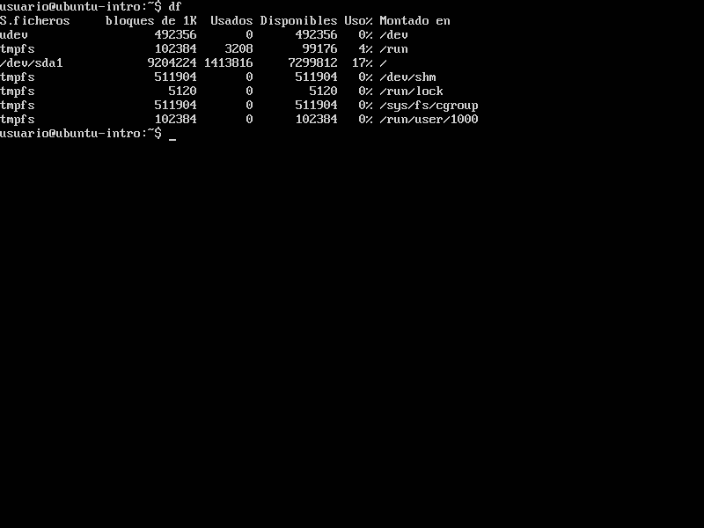

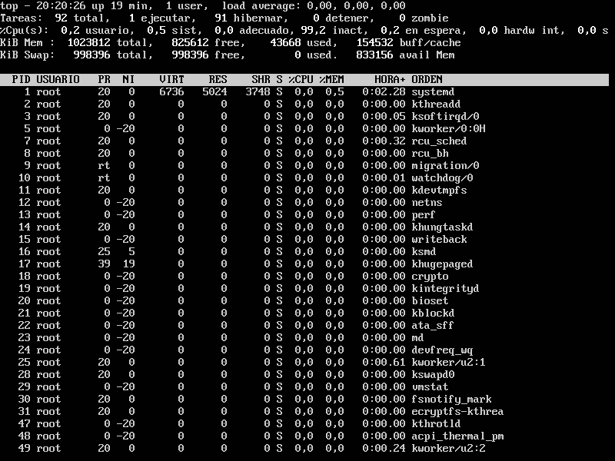

El comando df funciona para verificar la cantidad de espacio libre y utilizado en los sistemas de archivos. En la terminal de Git Bash en Windows, al igual que en la terminal de Linux, muestra información sobre los sistemas de archivos.

El comando top permite ver los procesos que se están ejecutando en el sistema y la cantidad de recursos (CPU, memoria, etc.) que se están utilizando. El equivalente en Windows es el comando tasklist, que también sirve para listar los procesos en ejecución.

El comando poweroff apaga la máquina virtual. En Windows utilizamos el comando shutdown /s /t para apagar el sistema después de un período de tiempo determinado.